

**HONG KONG FINANCE AND ECONOMICS COLLEGE**

**工商管理硕士 MBA （ 杭 州 班 ）**

**目录**

**CONTENT**

01

学院介绍

College introduction

02

课程介绍

Course description

03

师资力量

Faculty strength

04

教学安排

Teaching Arrangement

**香港财经学院**（ HONGKONG FINANCE AND

**学院简介** ECONOMICS COLLEGE） 是经香港特別行政区政府批准注册成

立的高等教育机构 。香港政府注册登記编号： 36924163-001。

College profile 香港财经学院是一所面向世界的国际性学府， 在香港学院以提

供灵活的进修方式 、优质的辅导服务及遥距（远程） 教育而著 称， 同时， 学院还向政府 、各企事业单位 、各类组织等提供 “定单式 ”教育 。本校亦鼓励老师配合社会发展， 灵活地采取 不同的教学方式， 激发学员学习能力和管理创新能力， 学院将

Applicable to enterprise introduction,秉sum承ma**ry e****rt而,sal****m****e，ting教,ch****d相ataa长 ”**的教学理念为各企事业 、政府部

Fresh business general template

门 、外资企业培养国际化的具有全球竞争意识的人才为使命。

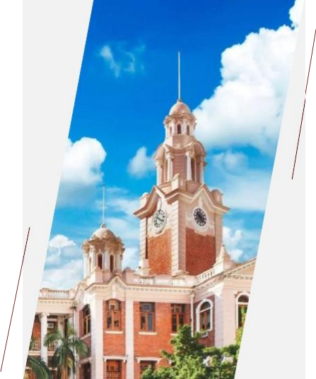**教学背景** 学而知之，教学相长

工商管理硕士**MBA**研究生班， 依托 香港财经学院（www.hkfec.hk） 的成功教学理念 和学术支持， 以学员需求为中心， 精选12~16门 MBA 、EMBA核心课程， 设计为基础模块 、职能 模块 、前沿模块 、东方管理模块 、实践模块五大

核心版块， 兼具知识体系的科学性 、系统性 、 国 际性及前瞻性。

**课程特色** 学而知之，教学相长

随着全球经济一体化的快速发展， 资本与产业相结合成为必然趋势， 从产到融是新生代企业的自我

进化 。 国际金融动荡不断加剧， 汇市 、股市持续剧烈震荡， 金融风险的爆发频率显著增高， 企业经营 者欠缺金融理论与方法， 对宏观经济与资本市场判断力不足， 实体与资本结合的竞争力急需打造。



1）



开拓视野 ，转换观念； 了解国内外优秀企业 的经营思想与管理方 法 ，剖析一流企业的

成功之道。



5 ）



通过和香港财经学院 的学分互认 ，为企业 家的教育背景（学历 和学位）提供新的选

择 。

更新知识 ，超越 为高层管理者度 计， 改善心智模 提升人格魅力， 卓越领导 。

为企业领袖搭建交流 平台 ，实现统帅间思 想碰撞与智慧启迪， 建立高端人脉网络 。



3 ）

以案例教学为主 ，融 合东西方管理哲学理 论 ，辅之企业诊断与 考察 ，提炼企业管理

精髓 。

我 设 ， 就 自 身 式 成

;

2 ）

4 ）

**项目优势** 学而知之，教学相长

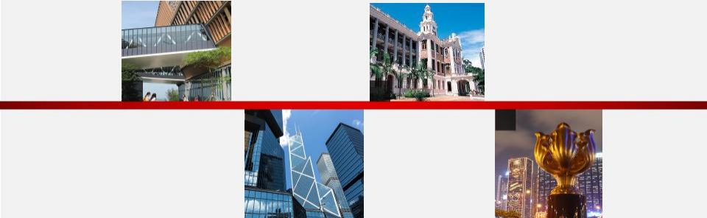**免试入学**

**权威师资**

免入学考试， 侧重学员 综合资历， 入学需资料 综合审核。

汇聚北京大学 、清华大学等 高校教授及企业实战专家。

**01**

**03**

**02**

04

**优秀学员**

**学位证书**

毕业颁发硕士学位证书，

学位被企业和社会广泛认可。

学员架构层次优秀， 包括央企， 国企， 民企上市公司等企业家及高管。

**课程设置** 学而知之，教学相长

|  |  |
| --- | --- |
| **基础模块 （CEO-B）** | **职能模块 （CEO-F）** |
| B01 ：企业经济决策  B02 ：企业战略管理  B03 ：项目管理写实战指导  B04 ：实战人力资源管理 | F01 ：领袖魅力与演讲艺术  F02 ：新税务筹划与税收制度  F03 ：非财务经理的财务管理  F04 ：企业法律风险防范 |
| **前沿模块 （CEO-T）** | **东方管理模块 （CEO-E）** |
| T01： 战略重构与商业模式创新  T02 ：股权与投融资创新模式  T03 ：5G智能互联时代的商业新思维  T04 ：大数据下的发展机遇 | E01： 中国红色管理学  E02 ：易经智慧与经营决策 E03： 国学思维与管理哲学  E04 ：传统文化与现代管理 |
| **实践模块 （CEO-P） :**沙盘模拟课程 、专题沙龙研讨 、户外拓展训练 、商务考察 、游学互动 | |

**部分师资** 学而知之，教学相长

 **William Turner Fair, Jr**： 香港财经学院院长 、博士 、美国加利福尼亚大学教授； 国家外专局专家， 美国PMP 、PMI多年成员。

 **Nick Matteis**： 香港财经学院领导才能课程特聘教授 。其独具特色 、互动性极强的教学方式深受学生推崇 。研究领域: 领导才能、 人力资源管理 、社会福利和职工培训。

**李 虹：**香港财经学院心理学教授 、课程导师,《东方名家》栏目客座教授， 经理人互动网首席顾问。

**梁 飞：**浙江省委党校客座讲师； 浙江电视台公共新闻频道特邀评论员。

**钱栋玉：**美国管理协会 （AMA） 资深会员， 国际培训协会 （IPTS） 资深培训师 。多家B2B互联网公司董事。

**张 勇：**南开大学法学院教授， 法学研究所所长 。 中国国际法学会常务理事。

**于长滨：** 中国著名孙子兵法研究学者, 中国商业联合会培训认证专家 。主要著作《毛泽东军事思想精髓》《于长滨解读孙子兵》 。

**袁嘉骏：**互联网媒体专家 、投资人； Brand X 品牌增长实验室创始人； 前时尚集团战略及运营副总裁； 前字节跳动抖音品牌负责人。

**宋俊生：**北京大学法学学士 。 中国上市投融资联盟秘书长， 北京市二十一世纪公益基金会安博公益基金副干事长。

**部分师资** 学而知之，教学相长

**潘亦藩**： 中国首批职业经理人（全国50名） 之一， 北大纵横资深合伙人 。 出版专著《中国食品产业地图》 。

**王博恩：** 企业实战业绩增长专家 、招商辅导专家 。 中国培协副会长， 万众社会创新研究院秘书长。

**纪可人：** 金融管理实战专家 。 中国金融十佳讲师,亚洲金融论坛特邀,世界知名学府演讲学者。

**王 雷**： 独立投资人 。 曾任新浪网第一任产品总监 、初创团队核心成员以； 畅销书《大产品思维》作者。

**石泽杰：** 国家科技部专家库专家评委 、 国家工信部全国领军人才项目专家 、 中国制造业上市公司研究中心副主任 、《商业观察》杂 志特约评论员 、创业黑马（股票代码： 300688） 模式融合模块导师。

**池宝库：** 中国百强讲师 、 中国最佳商业策划师 。 曾任“前海股权交易中心 ”导师， 现任“广东省应急产业协会 ”专家委员会委员。

**何昉祎：**武汉大学MPACC会计硕士 、美国注册管理会计师 （CMA） 、 中级会计师。

**招生对象** 学而知之，教学相长

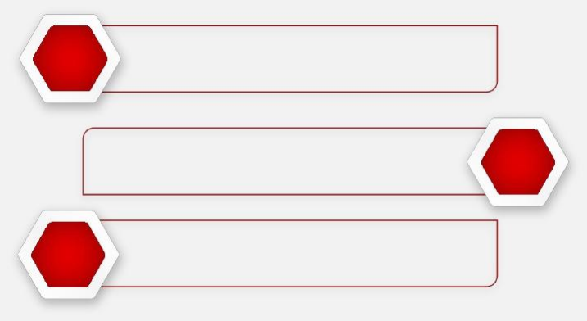01 具有大专学历，并有二年以上高层管理经验 。

企业董事长 、总裁 、副总裁；总经理 、副总经理 、财务总监 、 人力资源总监等高层决策者 。

02

03 政府相关部门高级官员；事业单位高级管理者 。

**报名流程** 学而知之，教学相长

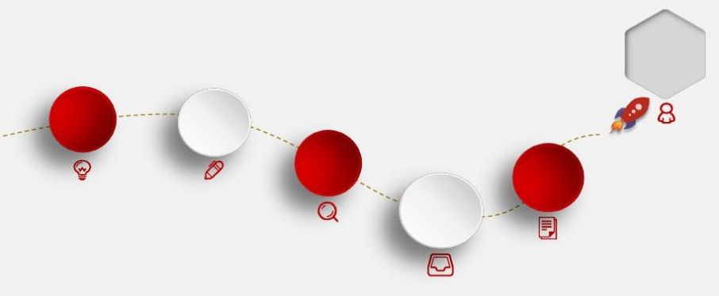**缴纳学费 正式入学**

课程咨询 书面申请

发放录取 通知书

资格审查

**申请资料：**

缴纳报名费

（ 1 ）填写报名表（入学申请书）

(2) 交最高学历或学位证书 、身份证复印件各三份；

(3) 交免冠蓝底近照8张（其中4张一寸，4张二寸）；

(4) 交电子版生活照一张,用于制作班级通讯录；

(5) 经审核合格后 ，学员在规定时间内到教学机构缴纳学费并注册 。

**教学安排** 学而知之，教学相长



**学制安排**

学制**1**年半， 每月授课两天， 授课时间**1**年， 学分修满后， 在半年时间内完成毕业论文。

**学分管理与证书**

依据香港财经学院和内地教学机构签订的“学分互认证明 ”， 学员在内地教学机构所修课程学分全部被香港 财经学院所认可 。学员修满42分， 颁发香港财经学院研究生毕业证书； 论文评审通过者， 颁发香港财经学院 硕士学位证书。



**缴纳学费**

学费49800元 【包含审核注册费， 教辅资料费 、学籍管理费 、论文评审等】食宿 、交通 、 国内外游学费用自理。

**上课地点**

**杭州 · 浙江大学国家科技园**

**学员风采** 学而知之，教学相长

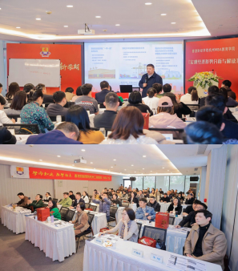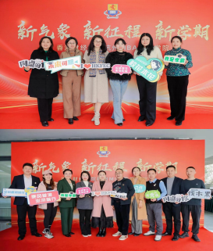

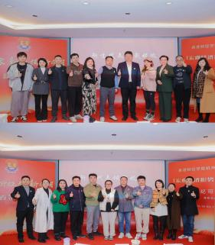

**学员风采**

学而知之，教学相长

|  |
| --- |
|  |

**毕业典礼** 学而知之，教学相长



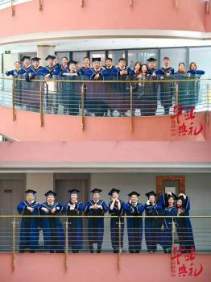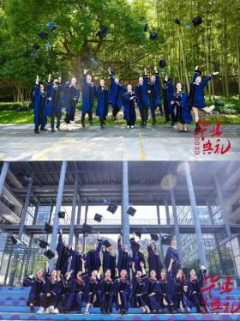

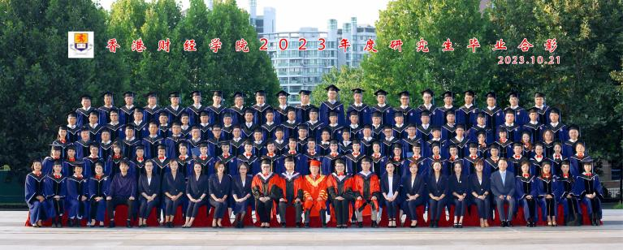

感谢您的观看！